Пузыреплодник (Physocarpus)

Пузыреплодник калинолистный "Диаболо" (Physocarpus opulifolius 'Diabolo')
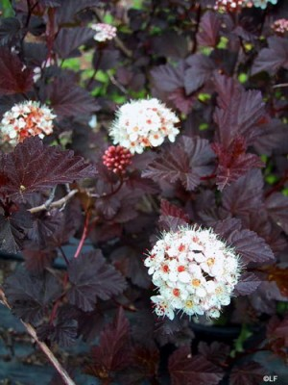
Кустарник с множеством прямых побегов,высотой до 3м. Листья темно- багрово- чёрные, у молодых листьев тона светлее. Требует солнечных или полутенисых мест, а также плодородных, влажных, лучше всего кислых почв. Морозоустойчив. Рекомендуется высаживать одиночно или группами, в живых изгородях.
Пузыреплодник калинолистный "Диаболо" (Physocarpus opulifolius 'Diabolo') kорневая система: C4L; высота: 60-80 cm Цена 3950 руб. Товар в наличии

Пузыреплодник калинолистный "Шух" (Physocarpus opulifolius 'Schuch')
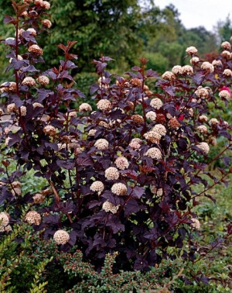
Прямостоячий кустарник, высотой до 2м. Листья темно-красные, среднего размера. Осенью окраска не изменяется. Побеги красноватые, вертикальные. Зимостоек. Светолюбив, выносит полутень. Лучше растет на открытых местах. Малотребователен к почвам, предпочитает влажные и плодородные почвы, не выносит затопления.Высаживают в качестве бордюров, в композициях с деревьями и кустарниками, среди многолетников. kорневая система: C4L; высота: 60-80 cm Цена 3950 руб. Товар в наличии

